比例の関係をくわしく調べよう

４種類のグラフを判別するための質問を考え，グラフを

仕分けしよう。

①グラフ１～４が，それぞれ「比例・反比例・どちらでもない」の中で当て

はまるものに〇をつけ，そう考えた理由を書きましょう。



　～プログラミングのヒント～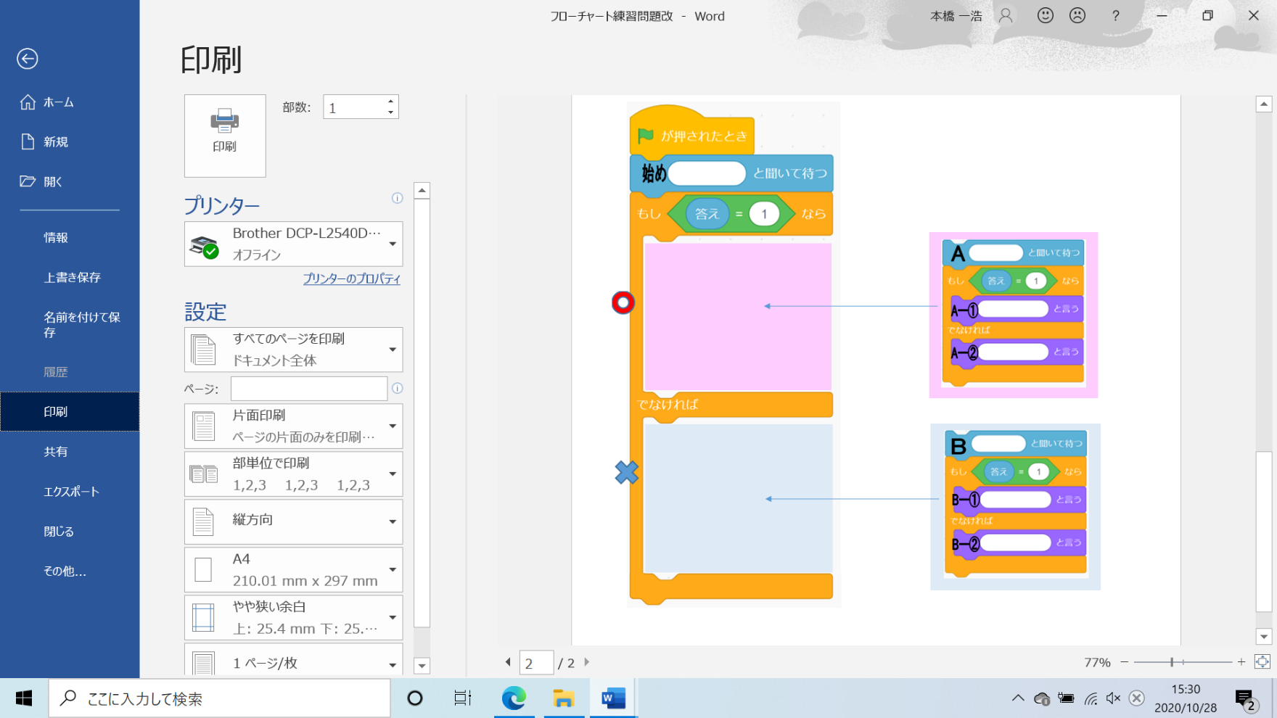

　※一度に組み立てようとせず，

　　分解して考えよう！

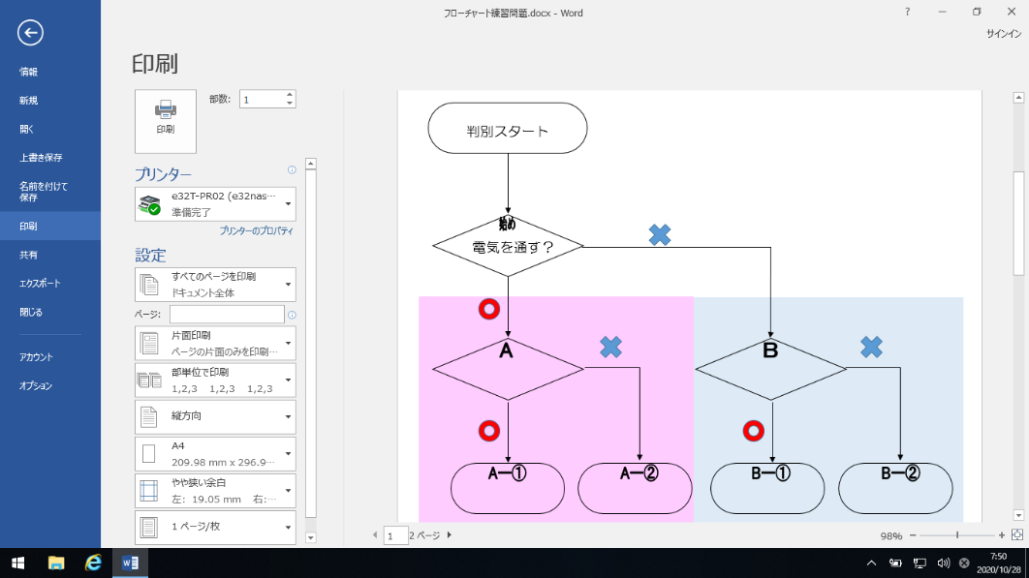

**６年　組　　番　名前**

②どんな質問をすればグラフの判別ができるかについて，フローチャートに

かいて整理しましょう。

フローチャート　オリジナルルール

・質問は　　　　を使う。

・最後は　　　　で終わる。

・質問は必ず〇か×で答えられるようにする。

・質問は文章でなく単語でも良い。（時間短縮のため）

判別スタート

０の点を通る？